# Taller Terraform VM

Yuluka Gigante Muriel

Para iniciar, se usa `terraform init`, para inicializar el directorio de trabajo:

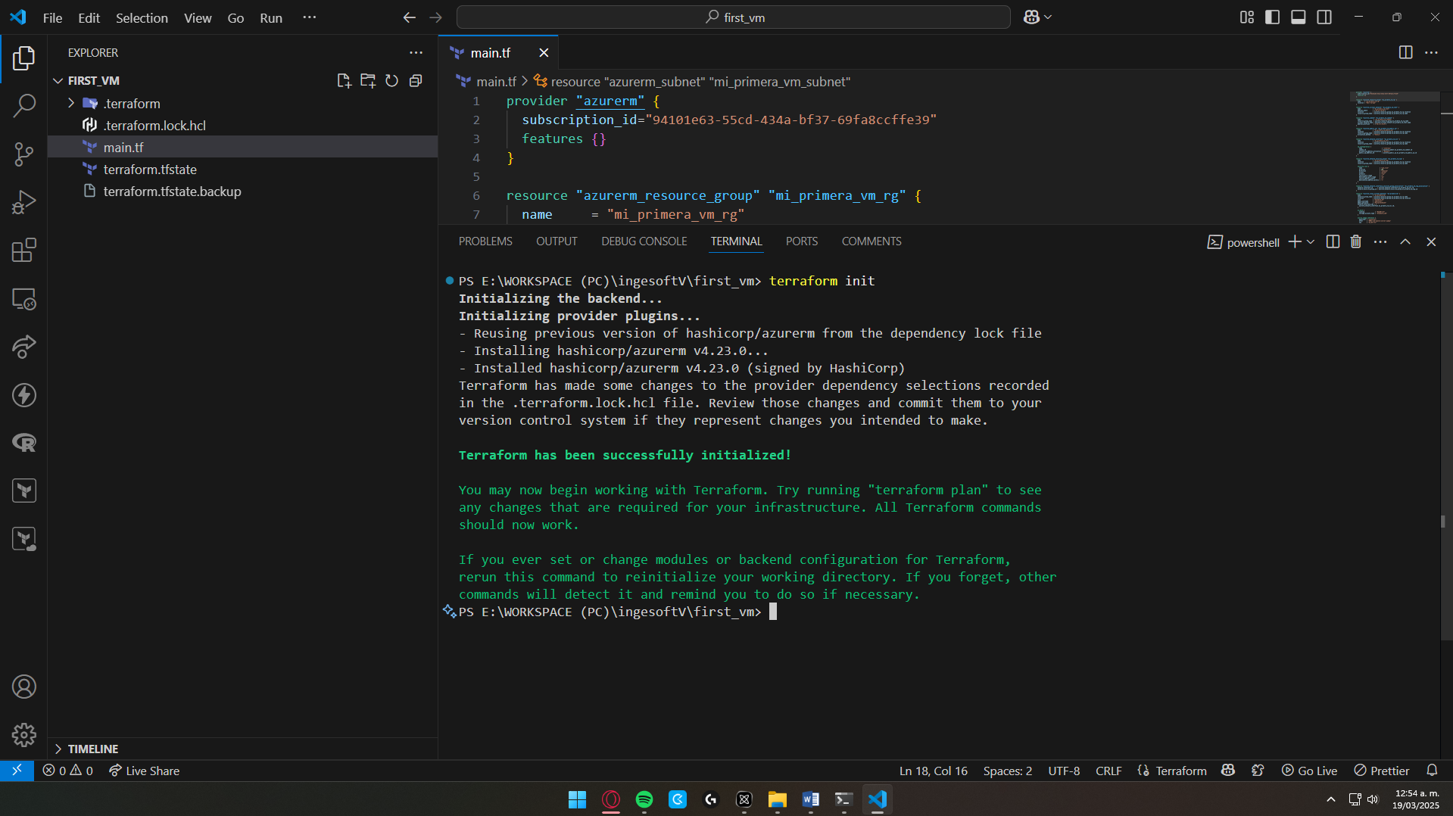

Ahora, para validar que la configuración esté bien, se usa `terraform validate`:

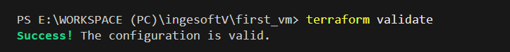

Luego, para tener un código de mejor calidad, es recomendable refactorizarlo para que use variables. Para ello, se crea el archivo `variables.tf`:

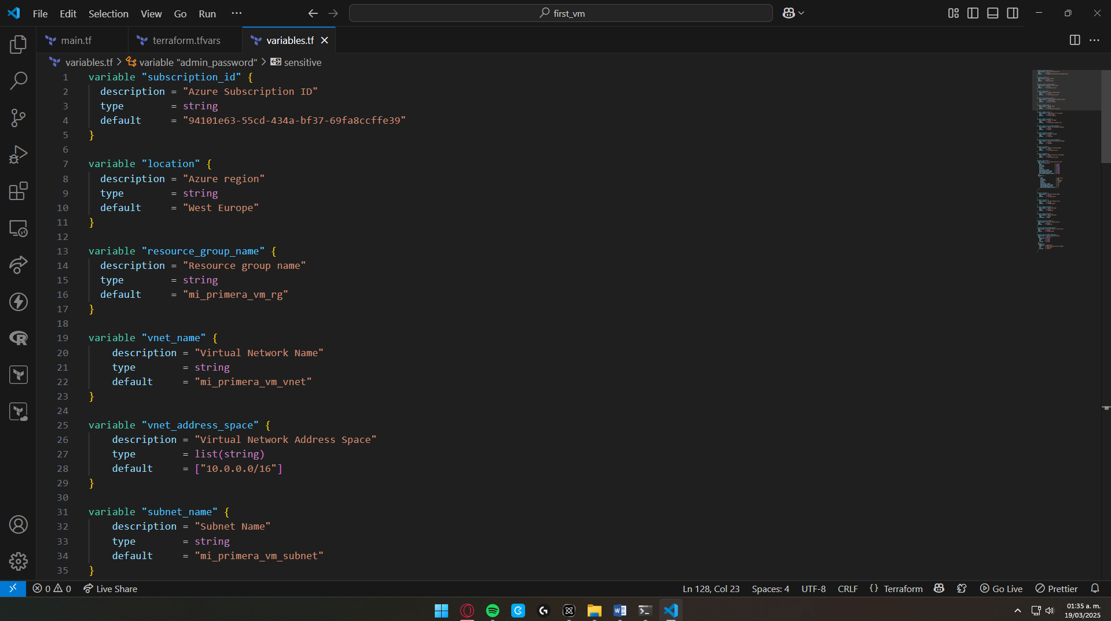

Y se usan las variables de esta manera:

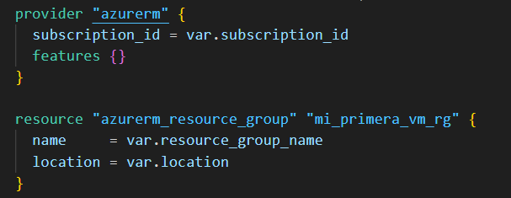

Una vez hecho esto, se debe hacer la verificación de la infraestructura detallada en el código, usando `terraform plan`:

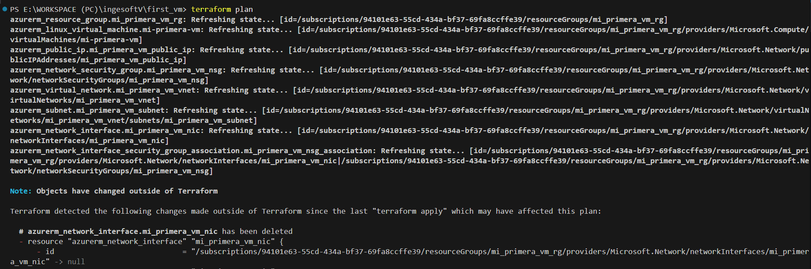 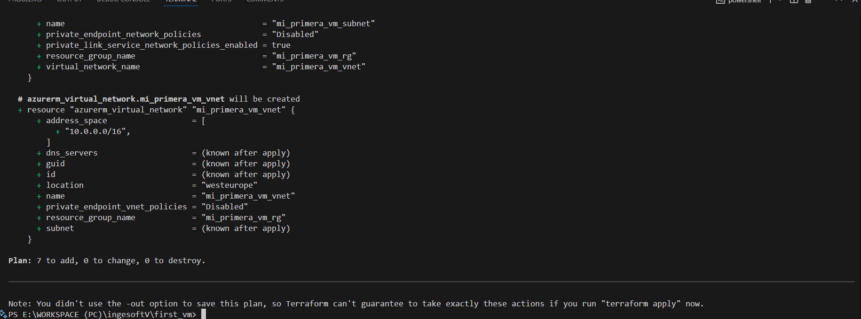

Ya que todo parece estar bien, se debe realizar el montaje de todo lo detallado en el código, usando `terraform apply`:

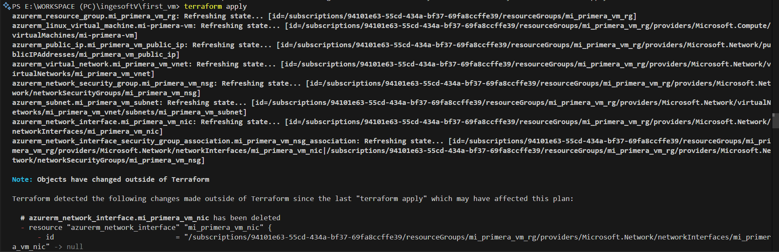

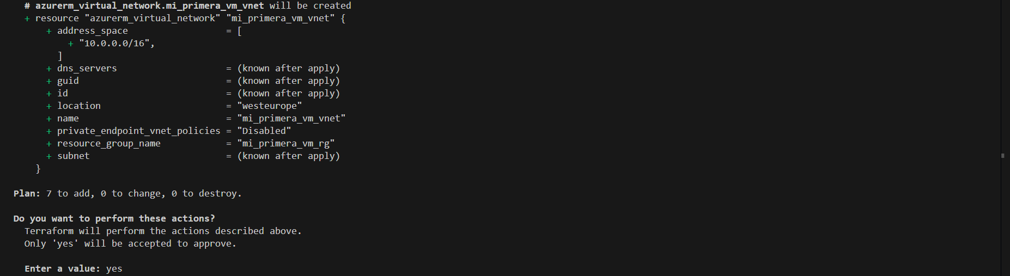

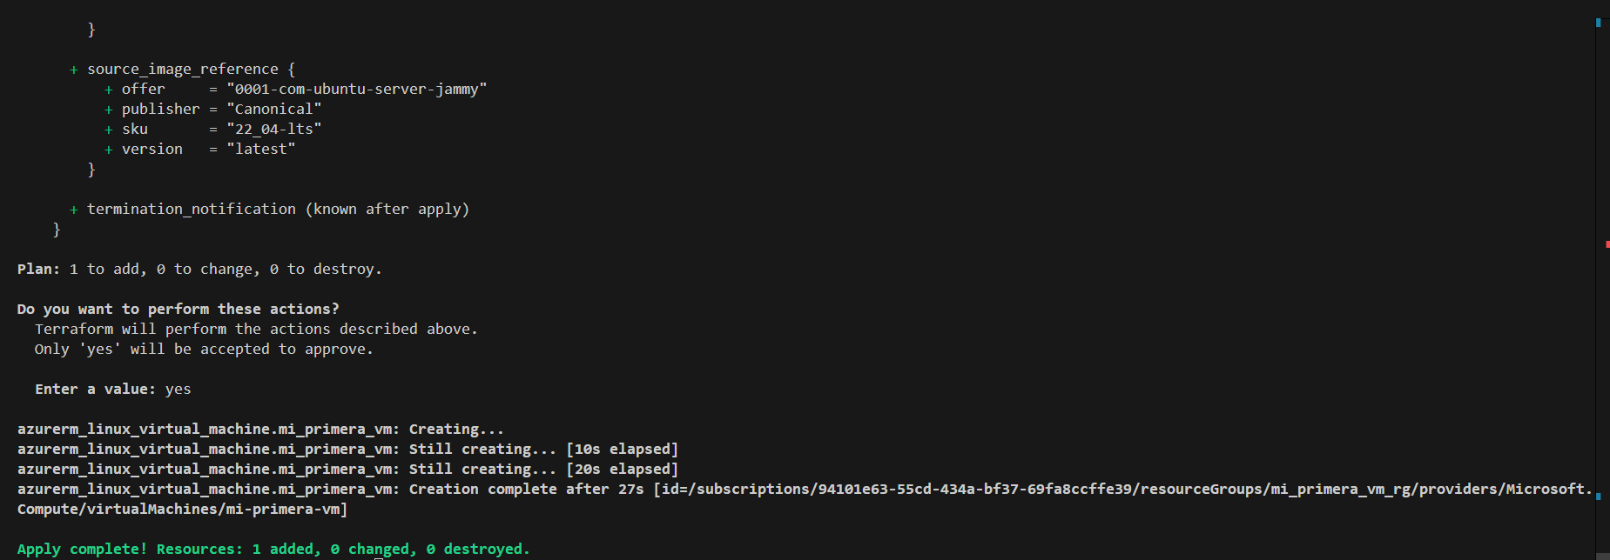

Dado que todo parece estar bien, hay que revisar que los recursos se hayan creado de manera correcta:

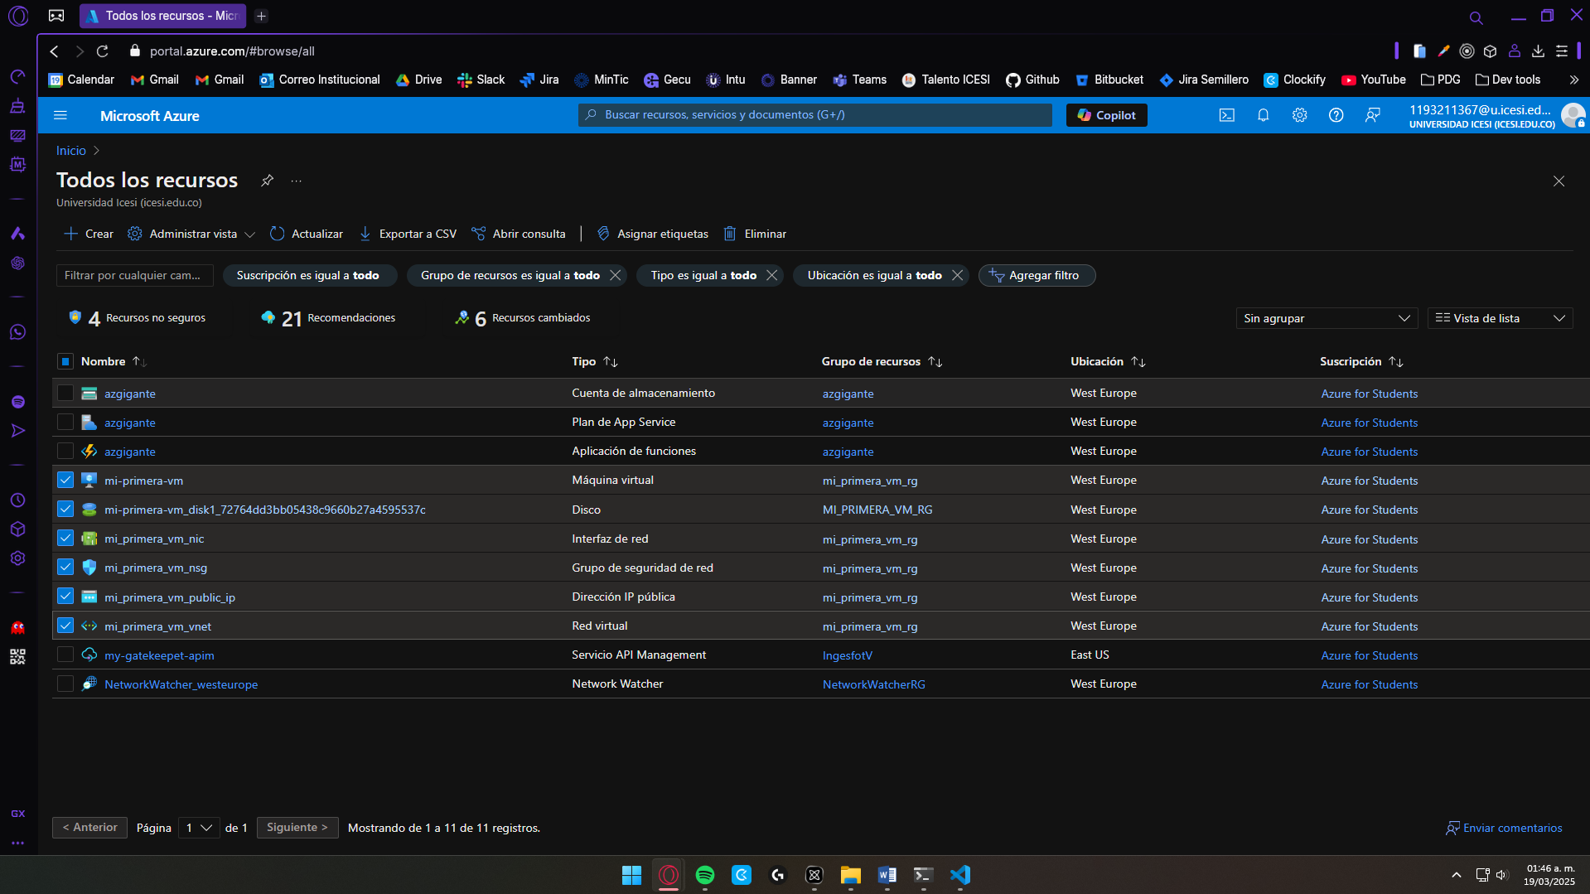

Ahora, es momento de tratar de conectarse por medio de ssh:

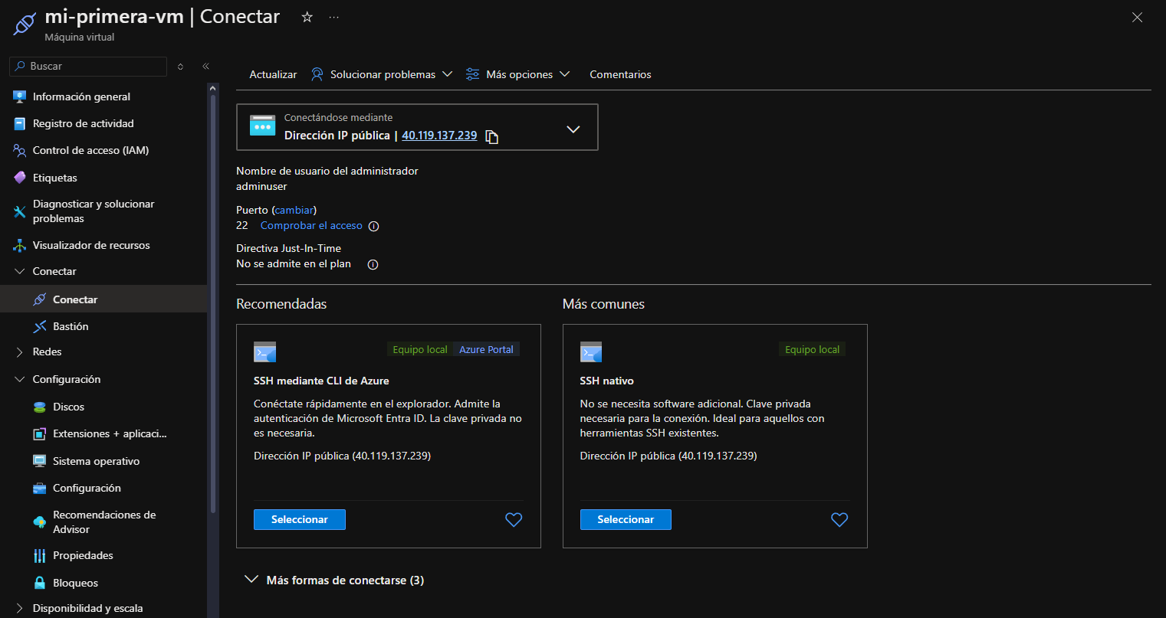

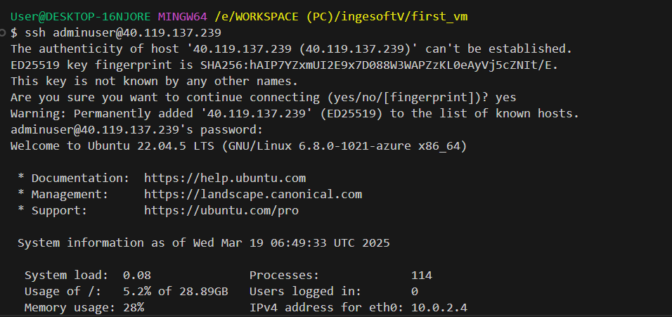

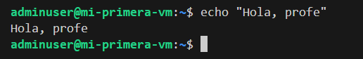

Todo funcionando correctamente 😊